 | 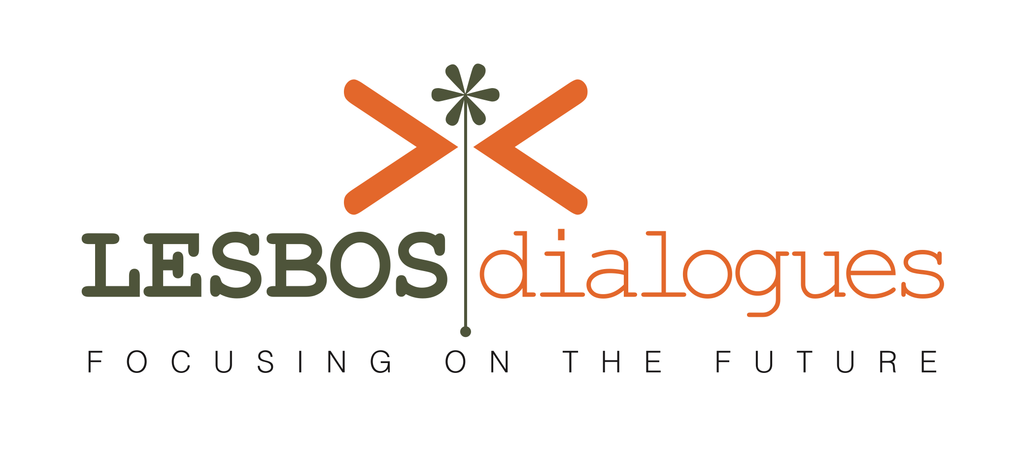
ΔΗΜΟΣ ΛΕΣΒΟΥ
ΓΡΑΦΕΙΟ ΤΥΠΟΥ
ΤΗΛ. 2251054855-56
ΦΑΞ 2251029300-2251054854
Email grafeiotypou@mytilene.gr

ΔΕΛΤΙΟ ΤΥΠΟΥ

Ο Δήμος Λέσβου και το Πανεπιστήμιο του Agder (Νορβηγία) διοργανώνουν στις 9-11 Νοεμβρίου 2017 στο Δημοτικό Θέατρο Μυτιλήνης τη διεθνή διεπιστημονική συνάντηση «Διάλογοι της Λέσβου» (Lesbos Dialogues), με θέμα «Τεχνολογία και προσφυγική κρίση».
Αυτή είναι η πρώτη συνάντηση των Διαλόγων της Λέσβου, οι οποίοι είναι μια σειρά θεματικών συναντήσεων με σκοπό να προτείνουν λύσεις και βέλτιστες πρακτικές για την επίλυση διάφορων προκλήσεων διεθνούς ενδιαφέροντος, έπειτα από σε βάθος διάλογο ανάμεσα στην ακαδημαϊκή κοινότητα, πολιτικές, κοινωνικές και οικονομικές αρχές, σχετικούς με το εκάστοτε θέμα οργανισμούς, την τοπική αυτοδιοίκηση και την τοπική κοινωνία. Στόχος είναι η καθιέρωση του θεσμού των διαλόγων ως ένα μέσο εξεύρεσης λύσεων, μέσα από τον ουσιαστικό και παραγωγικό διάλογο, ο οποίος μπορεί να παραγάγει πρακτικά και άμεσα αποτελέσματα.
Η συνάντηση περιλαμβάνει τις εξής θεματικές ενότητες:
1. Χαρτογράφηση της παρούσας κατάστασης
2. Τεχνολογία και Κοινωνική Καινοτομία
3. Εξ αποστάσεως μάθηση
4. Παρακολουθώντας και μοντελοποιώντας την κρίση
5. Επικεντρώνοντας στο μέλλον : Συμπεράσματα και ιδεοκαταιγισμός (brainstorming)
6. Σεμινάριο στη συμμετοχική χρηματοδότηση (Crowdfunding).
Ας σημειωθεί ότι το σεμινάριο για τη συμμετοχική χρηματοδότηση, προγραμματισμένο για το απόγευμα του Σαββάτου 11 Νοεμβρίου, δεν αφορά μόνο όσους ασχολούνται ή σχετίζονται με την προσφυγική κρίση, αλλά όποιον ιδιώτη, εταιρεία ή φορέα επιθυμεί τη χρηματοδότηση της επιχειρηματικής ή πολιτισμικής του δραστηριότητας μέσω crowdfunding.
Ο κατάλογος των ομιλητών περιλαμβάνει, μεταξύ άλλων, τους εξής:
- Καθηγητής Friedrich Heckmann, University of Bamberg, Director of the European Forum for Migration Studies (EFMS)
- Καθηγητής Σωτήρης Χτούρης, Πανεπιστήμιο Αιγαίου
- Καθηγήτρια Katja Franko, University of Oslo
- Καθηγητής LeRon Shults, University of Agder
- Καθηγητής Απόστολος Σπανός, University of Agder
- Αναπλ. Καθηγητής Ιωάννης Σπιλάνης, Πανεπιστήμιο Αιγαίου
- Αναπληρώτρια Καθηγήτρια Helen Crompton, Old Dominion University
- Αναπληρώτρια Καθηγήτρια Nicola Pitchford, University of Nottingham
- Αναπληρωτής Καθηγητής Rotem Shneor, University of Agder, Norway, Head of Nordic Crowdfunding Alliance
- Επίκουρη Καθηγήτρια Erika Frydenlund, Old Dominion University – Virginia Modelling, Analysis & Simulation Centre
- Επίκουρος Καθηγητής Jose Padilla, Old Dominion University – Virginia Modeling, Analysis & Simulation Center
- Στέλιος Θωμόπουλος, Εθνικό Κέντρο Ερευνών “Δημόκριτος”
- Έφη Τσιότσιου, Ίδρυμα Ωνάση
- Carlos Lemos, Postdoctoral Research Fellow, University of Agder
- Andrea Cederquist, PhD candidate, Christian Albrechts Univeristy of Kiel
- Maria Ullrich, Phd candidate, University of Siegen
- Joel Myhre, PhD candidate, University of Agder
- Mark West, Associate Project Officer, UNESCO
- Eugene Guribye & Trond Stalsberg Mydland, Agder Research
- Phillippe Leclerc, UNHCR Greece Representative
- Δημήτρης Παπανδρέου, Field Coordinator, Doctors of the World – Greece
- Aria Danika, Project Coordinator Lesvos – Médecins Sans Frontières (MSF)
- Έφη Λατσούδη, Lesvos Solidarity
- Άρησ Παπαδόπουλος, LATRA
- Βασίλης Σοφιαδέλλης, Changemakers Lab
- Adil Izemrane, Movement on the Ground
- Christofóros Schuff, activist.
- Lynne Walker, Humanitarian worker/Informal educator

Οι ενδιαφερόμενοι μπορούν να βρουν περισσότερες πληροφορίες στην ιστοσελίδα του πρότζεκτ: https://lesbosdialogues.uia.no/technology/.
Οι ενδιαφερόμενοι μπορούν να δηλώσουν τη συμμετοχή τους στο https://eras.uia.no/reg.php?id=2116.

